5. Какое отношение имеет Архимед к мясорубке?

7f31

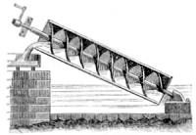
Вопрос № 5.
Собственно говоря, к мясорубке Архимед не имеет никакого отношения, но в её устройстве было использовано его изобретение, а именно винт Архимеда.

